数据库简介：
SciVal （www.scival.com）是Elsevier开发的科研分析平台，基于Scopus数据库全面的文献数据，可方便快捷地查看全球230多个国家的24,000多家机构（大学、政府机构、医院、企业等），以及2000多万学者的科研表现，数据每周更新。通过Topic of Prominence对全球9.4万个细分的研究主题和1500个研究主题簇以及70个新兴研究主题进行趋势分析和交叉分析；可查看联合国可持续发展目标（SDGs）下的交叉研究主题，也可以观测各高校在不同SDGs下的研究表现，呈现科研的社会贡献及社会影响力；包含多元化指标数据（文献、基金、专利、社会媒体评价等多种维度）。由于SciVal全面、客观、权威的数据保证，世界重要的大学排名QS、THE、软科、US news均不同程度地采用SciVal指标反映全球大学的科研产出情况，指标包括领域加权引用影响力（FWCI）、篇均被引频次、总被引频次、H指数、国际合作度、专利引用等。
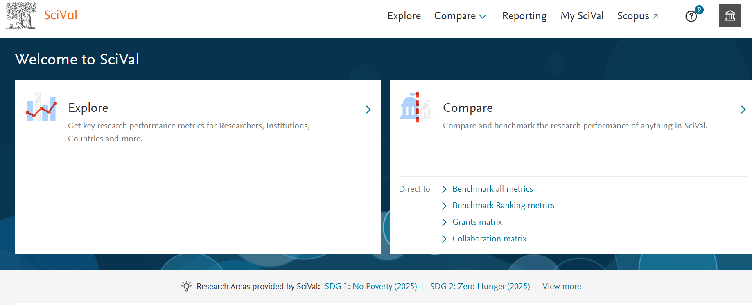
通过SciVal科研管理分析平台，您可以轻松获取以下信息：
1，分析机构/学科的科研产出、研究影响力及变化趋势；
2，了解各领域全球研究前沿和交叉领域，了解机构和科研人员在相关领域的科研表现；
3，追踪世界大学/学科排名科研表现关键指标，通过国际对标制定提升国际影响力的策略；
4，精准发现人才，构建人才地图；发现小同行专家，评估同行竞争力；识别潜在人才；
5. 国际合作、产学合作等多种合作类型及合作影响力分析
6. 从学术影响、专利、政策等社会影响、媒体引用及关注等多维度呈现科研影响力
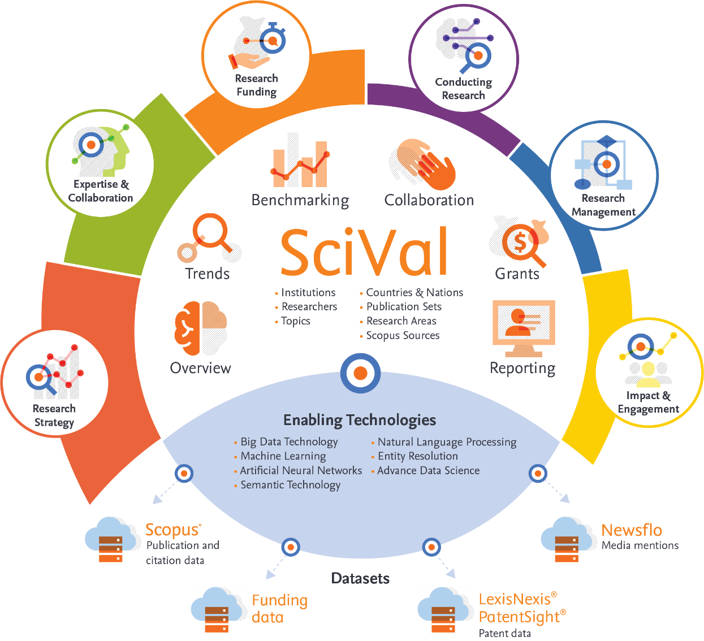

SciVal平台主要功能模块简介如下：
1. Explore（概览）：
·概览：查看分析对象的综合科研绩效。选取研究对象，查看分析对象的研究主题，识别交叉研究方向和研究热点；多维度识别研究对象的科研优势。
·合作：了解已有的科研合作及其产出，发掘潜在合作机会。全面认识机构或个人的合作对象及其现有的合作情况，根据机构或团队的当前研究领域的科研特点，发现潜在的合作机会。
·趋势：快速定位各研究主题或自定义科研领域的全球最新热点、变化趋势，了解活跃的及表现突出的国家、机构和作者；支持选题和选刊决策，发现个人的小同行，了解同行竞争力。观测全球主要热点研究方向，国家、机构、期刊、个人在细分领域的表现，辅助进行学科研究方向的规划和建设工作。
·影响力：查看机构或作者科研发表被政策文件引用的情况。政策文件来自于全球政府、国际政府间组织、国际智库等。查看机构或作者科研发表被专利引用的情况。是在学术引用之外反映科研的社会影响力的重要数据来源。
2. Compare（对标分析）：
通过设定对标比较对象（科研人员、机构、国家或是预先自定义的群组等），进行多维指标横向对比。该部分包含了十七种科研文献衡量指标，涵盖了学术论文发表量评估标准、文献引用影响力度量标准、科研合作度量标准、学科度量标准。可生成多指标热力图和折线图；分析结果可根据需要输出各类报告。
3. 分析对象
·机构（含机构群组包括省一级行政机构，大学联盟等）、
·学者（单一学者，学者群组或研究团队等）、
·文献集（内外部数据库导入生成的文献集集合）
·国家和地区
·研究主题（topic）与研究主题簇（Topic clusters）
·研究领域（支持预定义和自定义，自定义可以通过机构集合，学者集合，关键词，topic等实现）
·期刊或连续出版物
·基金
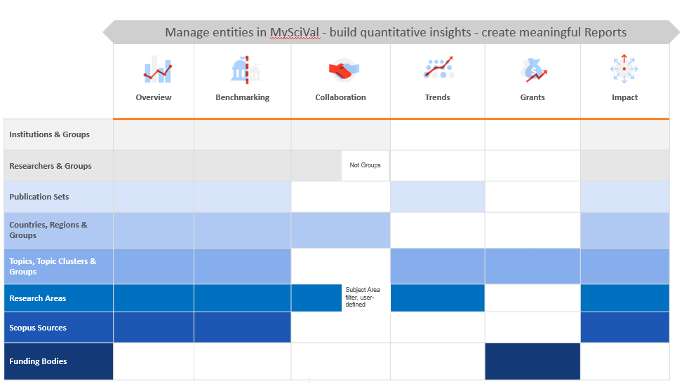

SciVal访问：
输入www.scival.com，在机构IP范围内邮箱注册账号，登录后即可访问SciVal主页面。

技术支持和服务
访问，检索等问题可通过以下多种方式便捷联系到爱思唯尔中国支持中心
·热线电话：4008 426 973周一至周五 (09:00-18:00）
·邮箱：support.china@elsevier.com
·微信在线交流入口：https://mp.weixin.qq.com/s/L07J316c4X_lhp-c8i5GCA

